D7R9RWX/W1CHS

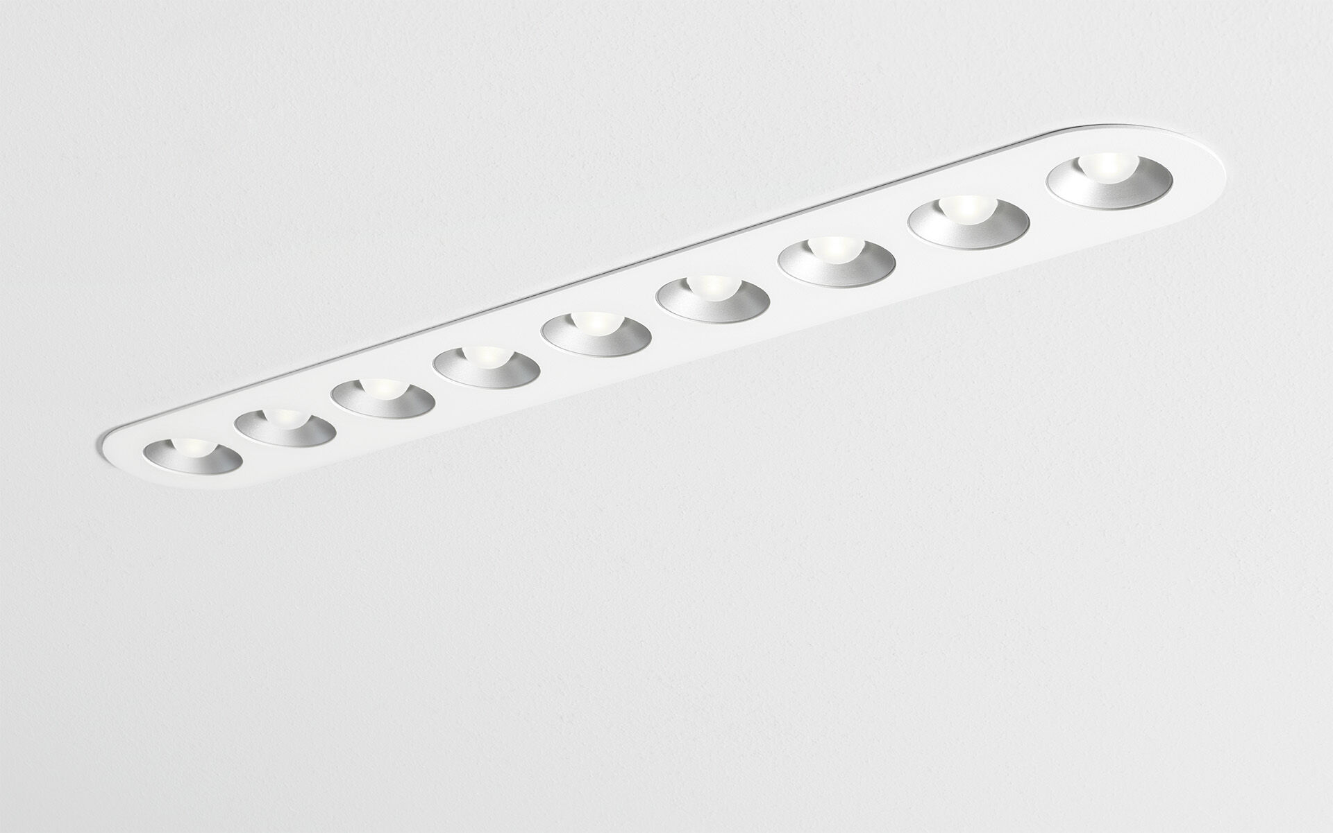
- Downlight linear com cantos arredondados, base branca.
- LED+LENS™ optics, escolha de gold, bronze, silver ou copper cups, policarbonato, extensiva média distribuição luminosa.
- 9 lentes encastradas em copos de lentes circulares.
- Dimensões: 655 mm x 95 mm x 40 mm.
- individual redondo
- LED+LENS™, uma combinação de LED's de alta potência e lentes individuais com uma estrutura de superfície patenteada. As lentes são encastradas em pequenas lentes para uma experiência de luz confortável.
- Fluxo luminoso: 3150 lm, Fluxo luminoso específico: 97 lm/W.
- Potência: 32.5 W, não regulável.
- Frequência: 50/60Hz AC.
- Tensão: 220-240V.
- Classe de isolamento: classe II.
- LED com manutenção de luz superior; após 50.000 horas de funcionamento a luminária retém 96% do seu fluxo inicial (Tq = 25°C).
- Temperatura de cor: 3000 K, Restituição de cor ra: 80.
- Consistência da cor (elipse McAdam): ≤ 3 SDCM.
- Led+LENS™ para distribuição de luz sem brilho com UGR <= 19 e luminâncias @ @ 65° 3000 Cd/m² cd/m² estão em conformidade com a norma EN 12464-1 para exigências visuais elevadas, por exemplo: ecrãs de visualização.
- Segurança fotobiológica IEC/TR 62778: RG1.
- RAL9003 - branco.
- Grau de protecção IP: IP20.
- Fonte de luz substituível (apenas LED) por um profissional. Equipamento de controlo substituível por um profissional.
- Classe EE da fonte de luz de acordo com o regulamento da UE 2019/2015: E.
- Teste ao fio encandescente: 650°C.
- 5 anos de garantia sobre luminária e driver.
- Certificações: CE, ENEC.
- Luminária com ligações livres de halogéneo.
- A luminária foi desenvolvida e produzida de acordo com a norma EN 60598-1 numa empresa certificada pela ISO 9001 e pela ISO 14001.

